
МИНИСТЕРСТВО ПРОСВЕЩЕНИЯ РОССИЙСКОЙ ФЕДЕРАЦИИ
ФЕДЕРАЛЬНОЕ ГОСУДАРСТВЕННОЕ БЮДЖЕТНОЕ ОБРАЗОВАТЕЛЬНОЕ УЧРЕЖДЕНИЕ ВЫСШЕГО ОБРАЗОВАНИЯ
«РОССИЙСКИЙ ГОСУДАРСТВЕННЫЙ ПЕДАГОГИЧЕСКИЙ УНИВЕРСИТЕТ им. А. И. ГЕРЦЕНА»

ИНСТИТУТ ИНФОРМАЦИОННЫХ ТЕХНОЛОГИЙ И ТЕХНОЛОГИЧЕСКОГО ОБРАЗОВАНИЯ

Кафедра информационных технологий и электронного обучения

ОТЧЁТ
О ПРОХОЖДЕНИИ УЧЕБНОЙ ПРАКТИКИ
технологическая (проектно-технологическая)
Аудиоматериалы, аудиодвижок и форматы сессий MindFlow

по направлению «09.03.01 – Информатика и вычислительная техника»
(профиль: «Технологии разработки программного обеспечения и обработки больших данных»)

Зав. кафедрой ИТиЭО д.п.н., проф.

____________________
(Власова Е. З.)

Руководитель: доцент каф. ИТиЭО

____________________
(Жуков Н. Н.)

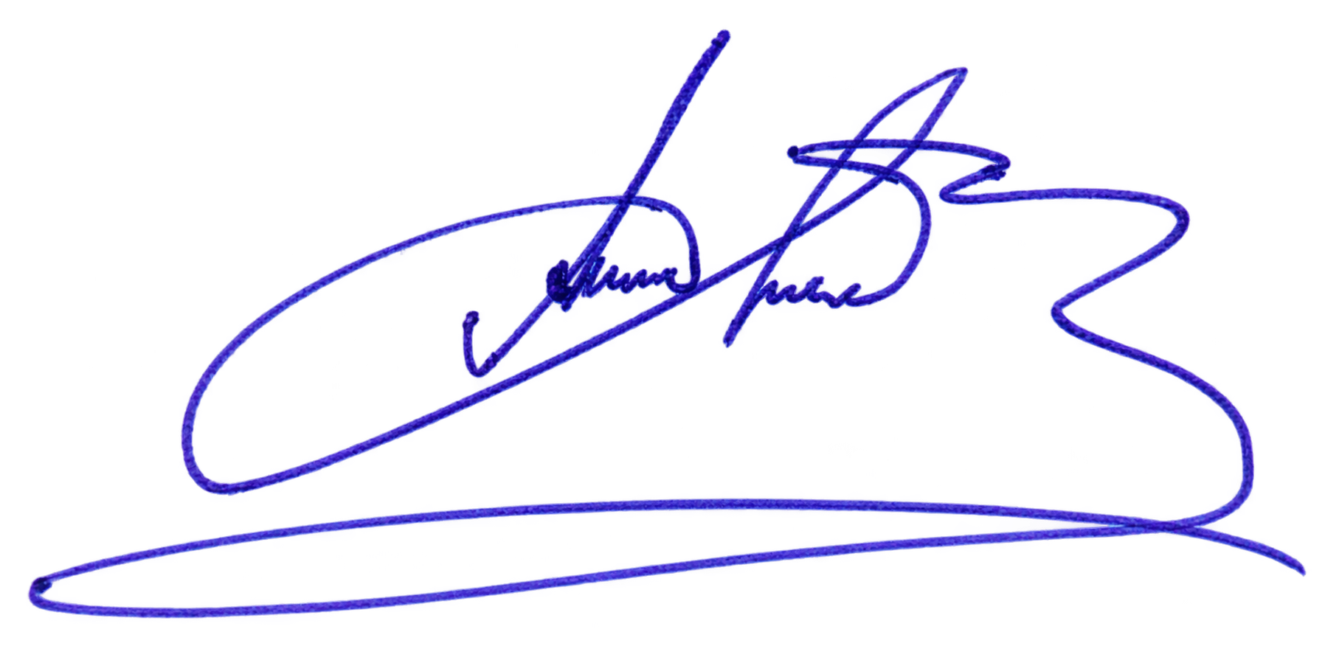
Студент 2 курса

____________________
(Зубанов А. А.)

Санкт-Петербург
2026

Введение
В ходе учебной технологической (проектно-технологической) практики работа над MindFlow охватывала десять заданий в четырёх направлениях: подготовку аудиоматериалов для генерации и микширования, донастройку аудиодвижка, разработку пользовательского формата «Мой микс» и формата «Сценарии».
В отчёте рассмотрены структура аудиотеки, синхронное воспроизведение звуковых слоёв и связь аудиодвижка с новыми форматами сессий. Основой описания служат исходный код и аудиоресурсы рабочего проекта MindFlow.

I. Инвариантная самостоятельная работа

Задание 1.1. Создание аудиослоёв
Для генеративного микширования звук организован в четыре функциональные роли: drone задаёт низкочастотную основу, pad формирует гармоническое пространство, texture добавляет фактуру окружения, pulse отвечает за ритмическое движение. Такое разделение позволяет изменять баланс сцены без замены всей композиции.
В рабочем каталоге assets/audio/core_states находятся варианты для восьми основных состояний: спокойствие, тревога, стресс, сон, фокус, грусть, энергия и настрой. Для каждого состояния зарегистрированы три сета. Всего это 24 сета; 22 из них содержат по четыре слышимых слоя. В двух сетах сна pulse отсутствует по замыслу и замещается технической тишиной при переходе.
 | Материалы задания 1.1  evidence/tasks/1.1.md

Задание 1.2. Подготовка файлов к микшированию
Слои одного сета должны начинаться с общего нулевого кадра и иметь одинаковое число аудиокадров: тогда они воспроизводятся синхронно и могут заменяться на границе цикла. В текущем каталоге основные сеты представлены стереофайлами FLAC с частотой 48 кГц и разрядностью 24 бита. Проверка метаданных показывает одинаковую длительность активных ролей внутри каждого сета; длительность разных сетов одного состояния может различаться.
Отдельная рабочая библиотека MUSIC содержит WAV-файлы звуковых слоёв и коротких событий. Для включения в приложение материал распределён по состояниям, ролям и номерам сетов. Звуковые сочетания формируются из отдельных файлов, что позволяет создавать отличающиеся варианты одной сцены.
 | Материалы задания 1.2  evidence/tasks/1.2.md

Задание 1.3. Включение аудио в проект
Соответствие состояний, сетов и ролей задаётся в lib/shared/audio/soundscape_config.dart. Конфигурация содержит путь к файлу каждой роли и параметры длительности цикла. Для состояния «Стресс» третий сет подключён к конфигурации и содержит четыре согласованных FLAC-файла: drone, pad, texture и pulse. Все четыре файла имеют по 14 628 572 кадра, что соответствует 304,761917 секунды при 48 кГц.
 | Материалы задания 1.3  evidence/tasks/1.3.md

II. Донастройка аудиодвижка

Задание 2.1. Управление многослойным миксом
Логика приложения на Flutter/Dart передаёт команды загрузки и управления звуком через MethodChannel mindflow_audio. На iOS и macOS нативный слой использует AVAudioEngine: основные роли воспроизводятся отдельными узлами, затем объединяются в микшере и проходят через цепь эффектов. Это даёт возможность изменять громкость отдельных ролей и параметры обработки во время сессии.
Модуль SoundscapeEngine рассчитывает уровни drone, pad, texture и pulse, а также параметры фильтра, реверберации и задержки с учётом выбранной сцены. Нативная команда updateMix применяет эти значения к аудиографу. Так пользователь получает изменение характера звуковой сцены без прерывания воспроизведения.
 | Материалы задания 2.1  evidence/tasks/2.1.md

Задание 2.2. Синхронизация циклов и переходы
При строгой загрузке движок проверяет частоту 48 кГц, стереоформат и равное число кадров слышимых ролей одного сета. Планировщик готовит переходы по общей покадровой сетке и выбирает момент, когда входящий слой сможет прозвучать хотя бы один полный цикл до завершения сессии. Переход, который не помещается в оставшееся время, не запускается.
 | Материалы задания 2.2  evidence/tasks/2.2.md
Переход между вариантами звучания выполняется кроссфейдом: громкость исходного слоя уменьшается, а нового увеличивается. Длительность автоматического перехода ограничена диапазоном от двух до четырёх минут и длиной первого цикла входящего файла. На нативной стороне предусмотрены проверки несовместимых циклов и защита от наложения переходов одной роли.

III. Формат «Мой микс»

Задание 3.1. Выбор состояния и фона
Формат «Мой микс» в интерфейсе приложения назван «Свой микс». Пользователь проходит три шага: вводный экран, выбор одного из восьми состояний и настройку фонового окружения. В каталоге доступны восемь фоновых профилей; на последнем шаге можно изменить соотношение основного состояния и фона двумя регуляторами.
Экран выбора связан с общим маршрутом сессии: выбранные состояние, звуковая сцена и фон передаются в SessionScreen. Это позволяет сформировать собственный вариант звучания из подготовленных ресурсов без отдельного готового файла для каждой комбинации.
 | Материалы задания 3.1  evidence/tasks/3.1.md

Задание 3.2. Применение пользовательского баланса
Объект SessionMixConfig хранит идентификатор фона и два уровня громкости. При построении аудиоплана фоновый профиль заменяет одну из ролей исходного сета, а остальные роли сохраняют базовую структуру сцены. Настройки изменяют уровни состояния и фона; допустимый уровень фона ограничивается его профилем.
Для профилей заданы совместимость со сценами и технические параметры, включая роль заменяемого слоя. Поэтому приложение может применять один и тот же пользовательский маршрут к разным состояниям, учитывая ограничения конкретного окружения.
 | Материалы задания 3.2  evidence/tasks/3.2.md

Задание 3.3. Прослушивание и повторный запуск
Перед запуском сеанса пользователь может прослушать выбранное сочетание в течение 12 секунд. Предпрослушивание загружает начальные слои сформированного аудиоплана и плавно повышает громкость после запуска. После подтверждения выбранные параметры передаются в полноценную сессию.
 | Материалы задания 3.3  evidence/tasks/3.3.md
Из экрана сессии микс можно сохранить в избранное вместе с состоянием, фоном, длительностью и уровнями. Экран избранного восстанавливает эти параметры при повторном запуске. Это завершает пользовательский путь от подбора звучания до его повторного использования.

IV. Формат «Сценарии»

Задание 4.1. Каталог и план этапов
В проекте описаны 12 многоэтапных сценариев, распределённых по четырём категориям: утро, фокус, восстановление и сон. Каждый этап содержит состояние, сцену, фоновое окружение и длительность. Экран формата показывает каталог с фильтрами, карточку выбранного сценария и последовательность этапов перед началом сеанса.
Сценарий опирается на существующие аудиосеты состояний: отдельные аудиофайлы для каждого сценария не требуются. Последовательность этапов определяет, какое состояние и окружение будут активны в соответствующий промежуток времени.
 | Материалы задания 4.1  evidence/tasks/4.1.md

Задание 4.2. Управление переходами между этапами
При включённых автоматических переходах в сессию передаётся полное определение сценария. ScenarioRuntimeController хранит текущий этап, время и общий прогресс, обрабатывает паузу и завершение. SessionManager отслеживает окончание этапа, а SessionRunner меняет сцену и звуковой микс, загружает нужные слои и выполняет плавный переход.
Если автоматические переходы выключены, запуск начинается с первого этапа без последовательного прохождения всего сценария. Такой режим позволяет использовать отдельную часть сценария как самостоятельную сессию.
 | Материалы задания 4.2  evidence/tasks/4.2.md

V. Проверка результата и выводы
В проекте присутствуют автоматические тесты конфигурации аудио, планировщика переходов, пользовательского микса и сценарного контроллера. Анализ аудиоресурсов подтверждает наличие 24 сетов для восьми основных состояний и согласованность параметров активных слоёв внутри каждого сета. При этом некоторые сеты состояния «Грусть» различаются по длительности между собой, поэтому для каждого сета используется своя временная сетка.
В результате подготовлена библиотека вариантов звуковых слоёв, донастроена логика многослойного микширования и переходов, а также связаны с аудиодвижком два пользовательских формата «Мой микс» и «Сценарии». Перед выпуском необходимо прослушать сочетания на целевых устройствах.

QR-код электронного портфолио

Материалы работы
Исходный проект: MindFlow APP.
Аудиоресурсы: assets/audio/core_states и отдельная рабочая библиотека MUSIC.
Конфигурация сетов: lib/shared/audio/soundscape_config.dart.
Логика микширования и переходов: lib/shared/audio/soundscape_engine.dart и lib/shared/audio/runtime_soundscape_arranger.dart.
Нативный аудиодвижок: ios/Runner/AppDelegate.swift и macos/Runner/AppDelegate.swift.
Формат «Мой микс»: lib/features/session_formats/mix/mix_flow_screen.dart и lib/shared/audio/session_mix_config.dart.
Формат «Сценарии»: lib/features/session_formats/scenarios и lib/features/session/logic/session_manager.dart.
Каталог аудиоматериалов и параметры сетов: evidence/audio-catalog.md и evidence/audio-catalog.csv.
Электронное портфолио практики: https://github.com/AndrewCaulaincourt/practice-2026-course-2
Руководитель практики ____________________________
Задание выполнил _____________________

